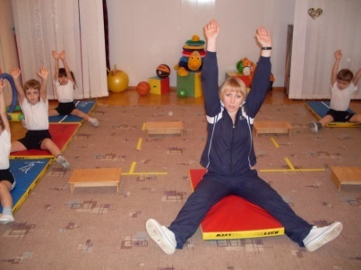
В детском саду № 198 воспитывают малышей с 1,5 лет. Это - две группы раннего возраста: «Солнышко» и «Звоночки»; четыре группы для детей дошкольного возраста: «Умка», «Почемучки», «Семицветик», «Звездочка».
У нас используются современные формы организации обучения: занятия проводятся по подгруппам, фронтально и индивидуально. Регламентированные занятия сочетаются с факультативной и кружковой работой. Это позволяет воспитателям находить особый подход к каждому малышу в зависимости от его темпа развития. Приоритет в работе с дошкольниками отдается игровым методам обучения, которые поддерживают постоянный интерес к знаниям и стимулируют познавательную активность детей.

Музыкальный руководитель и воспитатели детского сада приобщают детей к театральной культуре, учат различать эмоциональное состояние персонажей. Театральные центры групп оснащены модулями «Играем в театр», которые имеют зеркала, ширмы, кукольный театр, костюмерные. Ребята с удовольствием принимают на себя роль сказочных персонажей, заучивают небольшие тексты, подбирают с воспитателями костюмы.
В детском саду проводится творческое развитие детей в изобразительной деятельности. Воспитатели знакомят детей с различными жанрами изобразительного искусства. В группах оформлены центры творчества, в которых помещены предметы декоративно-прикладного искусства, различные изобразительные материалы. Холл детского сада украшает галерея выставочных работ совместного творчества детей, педагогов и родителей.

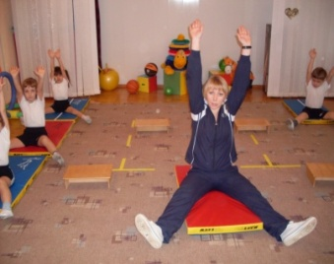
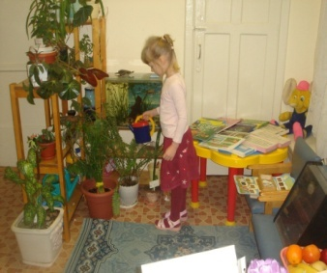
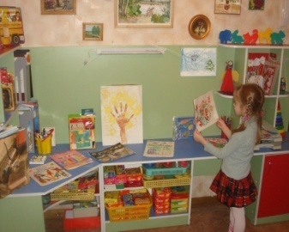
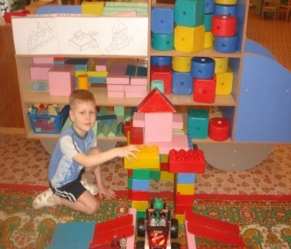
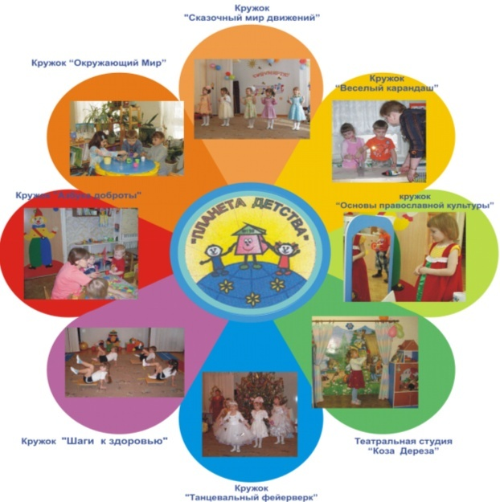

В практике работы детского сада используется современная комплексная программа развития и воспитания дошкольников в Образовательной системе «Школа 2100» («Детский сад 2100») под научной редакцией Д.И.Фельдштейна, обеспечивающая целостное развитие личности ребенка в период дошкольного детства.
Приоритетными направлениями работы дошкольного учреждения являются: физкультурно-оздоровительное, социально-личностное, музыкально-эстетическое. Основной целью в своей деятельности воспитатели ставят формирование основ здорового образа жизни: «Растить детей здоровыми, крепкими, сильными, жизнерадостными».
Для реализации этой задачи в детском саду функционирует музыкально-спортивный зал, оснащенный всеми необходимыми спортивными комплексами. В каждой группе имеются мини-стадионы со спортивным традиционным и нетрадиционным оборудованием.

Для ребят в детском саду организовано сбалансированное 4-х разовое питание. Полноценные и вкусные завтрак, обед, полдник и ужин, содержат все необходимые продукты для умственного и физического развития детей. Малыши, никогда не отказываются от добавки!

Адрес: г. Волгоград, ул. им. Маршала Чуйкова, 49а
Телефон: (8442) 23-11-18 e-mail: dou198@yandex.ru

С 2008 года детский сад является: методическим центром Лаборатории МОУ ЦПК г. Волгограда
Базовым ресурсным центром по внедрению в практику работы Комплексной программы развития и воспитания дошкольников Образовательной системы «Школа 2100» («Детский сад 2100»).

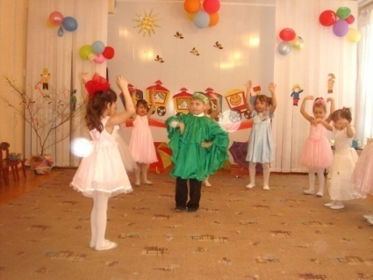
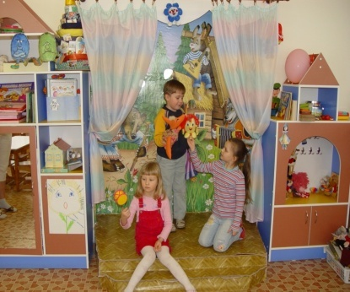
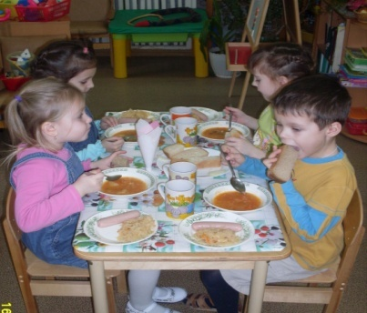
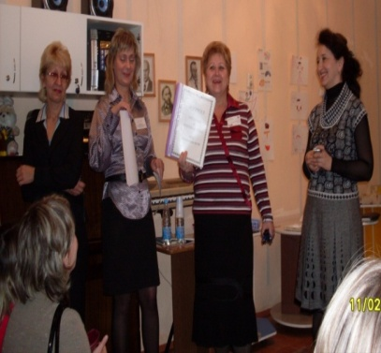

Знакомьтесь – «Планета детства»
детский сад № 198 Центрального района
г. Волгограда

1. Заведующий МДОУ – Светлана Николаевна Полякова – имеет высшее педагогическое образование, стаж работы свыше 20 лет, высшую квалификационную категорию, дипломант Всероссийского конкурса «Лидер образования», награждена нагрудным знаком «Почетный работник общего образования».
2. Старший воспитатель – Кириличева Ольга Константиновна - имеет высшее педагогическое образование, первую квалификационную категорию.
3. Педагог-психолог – Харлампова Елена Валерьевна - имеет высшее педагогическое образование, высшую квалификационную категорию.
«К познанию мира через познание себя!» -
Таков девиз детского сада общеразвивающего вида № 198 Центрального района. Дошкольное учреждение функционирует уже больше 40 лет и выпустило из своих стен 1125 воспитанников.
Учреждение является победителем конкурса «Лучшие муниципальные дошкольные образовательные учреждения и лучшие муниципальные образовательные учреждения для детей дошкольного и младшего школьного возраста» премии Главы Администрации Волгограда в 2009 году.
1
3
2
В детском саду № 198 создан положительный психологический климат: атмосфера эмоционального комфорта и психологической защищенности для каждого ребенка. Высококвалифицированные педагоги совместно с педагогом- психологом Е.В. Харламповой помогают детям познать окружающий мир, развить в себя индивидуальные способности… и создать свою замечательную планету Детства!

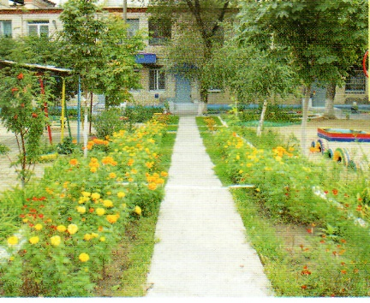
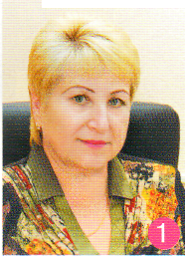


Результатом опытно-экспериментальной работы стали:
Методическое пособие по социально-личностному развитию детей дошкольного возраста "Познаю себя» и
рабочая тетрадь "Это Я" вошедшие в комплект учебных пособий Программы развития и воспитания дошкольников Образовательной системы «Школа 2100 («Детский сад 2100»)».
Пособия "Диагностика развития и воспитания дошкольников" и "Тестовые задания по диагностике" авторами, которых являются М.В. Корепанова,
Е.В. Харлампова.
Авторы стали лауреатами в номинации "Открытие года" Образовательная система «Школа 2100».

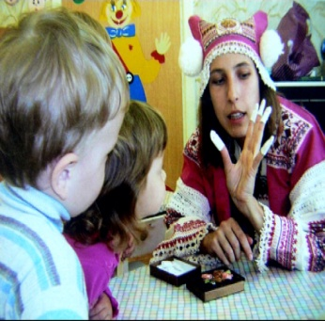
С 2000 года дошкольное учреждение работает в инновационном режиме, на его базе функционирует опытно-экспериментальная педагогическая площадка по проблеме: «Развитие образа Я ребенка дошкольника» по программе "Познаю себя" под руководством д.п.н., профессора М.В. Корепановой.
Главная цель работы - помощь ребенку в познании себя, своего внутреннего мира, поиска своего места в системе социальных отношений, окружающим мире.
В 2006 году опытно-экспериментальная площадка расширила свой диапазон, включив группы раннего возраста в эксперимент по теме: «Формирование опыта самопознания детей раннего возраста средствами сказкотерапии». Использование сказкотерапевтических методик позволяет не только обогащать представление ребенка о себе как активном деятеле и преобразователе окружающей действительности, но и создавать у ребенка в отношении со взрослыми чувство эмоционального комфорта и доверия к миру, необходимых для формирования успешной личности.
